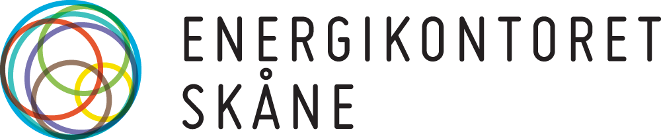

Två värdiga vinnare av Skåne Solar Award 2015
​Skåne Solar Award tilldelas en solcellsanläggning på ett nytänkande studentboende i Lund och en väldesignad solfångaranläggning på en villa i Ålstorp. Vinnarna tillkännagavs vid Skånes största mötesplats inom energiområdet, Skånes Energiting, som arrangerades av Energikontoret Skåne den 17 juni på konferensanläggningen St Gertrud i Malmö. Skåne Solar Award delas ut av föreningen Solar Region Skåne i samarbete med E.ON Värme och Serviceförvaltningen Malmö stad.
Skåne Solar Award delas ut i två kategorier: Årets solcellsanläggning och Årets solfångaranläggning. I den första kategorin, som alltså gäller anläggningar som producerar el från solen, är vinnaren en anläggning som juryn i sin motivering väljer att berömma för ”ett spännande designkoncept”, med ”takintegrerade solceller med bra exponering i stadsbilden”, och ”ett starkt symbolvärde för målgruppen”. Vinnaren av årets solcellsanläggning är studentboendet Bokompakt i Lund, och priset tilldelas ägaren AF Bostäder.
Priset för årets solfångaranläggning – alltså för anläggningar som utnyttjar solens energi för att producera värme och varmvatten – går i år till en anläggning som juryn prisar för att den är ”väl integrerad i husets takarkitektur”, och att den ”tillvaratar solenergin både för tappvarmvatten och uppvärmning”. Vinnaren av årets solfångaranläggning är Villa Tim i Ålstorp och priset tilldelas ägaren Tim Roskvist.
Hanna Claesson är ordförande i Solar Region Skåne:
– Vi är väldigt glada och stolta för två så värdiga vinnare av priset. I år har vi fått in väldigt många bra förslag till tävlingen och det vittnar om att solenergin växer i Skåne. Vi vill ju att priset ska lyfta fram särskilt bra anläggningar men det handlar också om att skapa uppmärksamhet kring solenergi så vi alla blir bättre på att utnyttja solenergin.
Solar Region Skåne är en ideell förening som fungerar som ett nätverk och kunskapscenter för solenergi. Föreningen verkar för en ökad användning av solenergi i Skåne och har som mål att regionen ska bli ledande i Norden när det gäller solenergi.
Kontakt:
Johan Nyqvist, Solar Region Skåne, johan.nyqvist@kfsk.se, 0728-85 49 26
Besök även www.solarregion.se för mer information.

